Социальный педагог
Абасова Мария Владимировна

Цель работы: создание условий для максимально насыщенной, эмоционально благополучной жизни пожилых людей с инвалидностью в условиях интерната.

Задача педагога: быть предельно внимательным к индивидуальным потребностям, интересам, пожеланиям и возможностям каждого возрастного подопечного.

Инструменты реабилитационной работы: увлекательные и разнообразные занятия, посещение организованных в интернате кружков и объединений, социальный и виртуальный туризм.

Результат работы: поддержание активной жизненной позиции и повышение качества жизни пожилых людей с ограниченными возможностями здоровья.

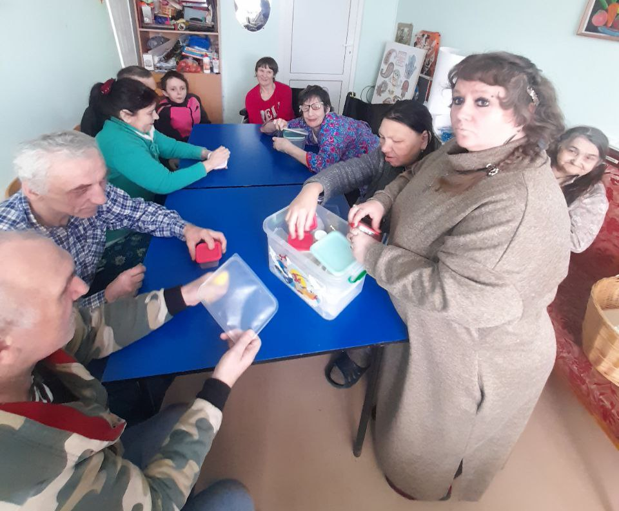 | 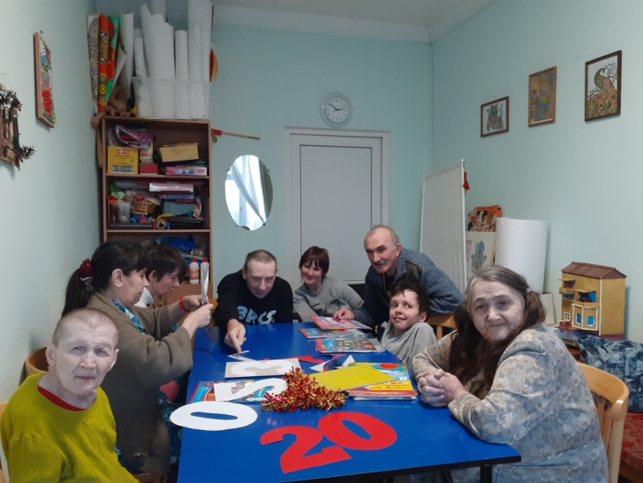
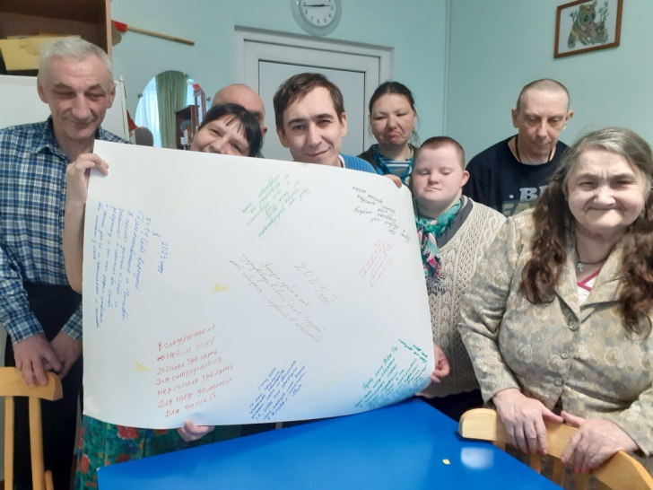 | 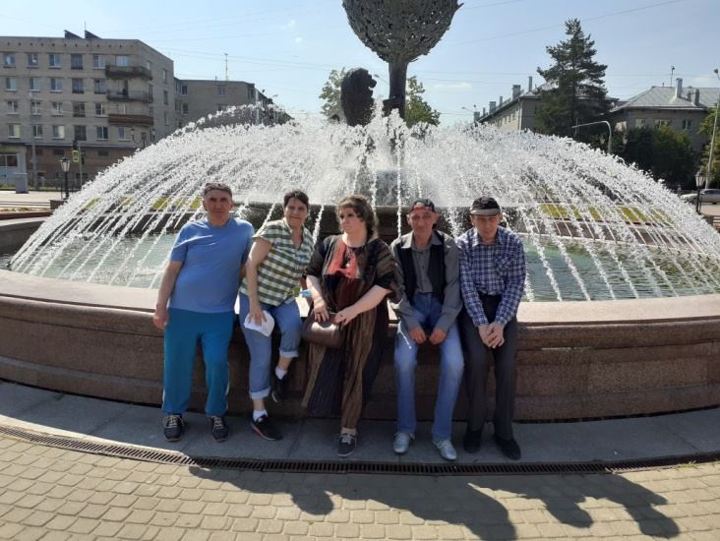
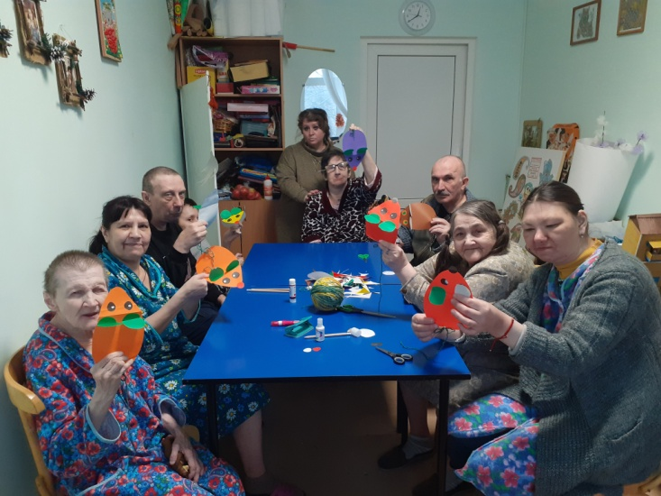 | 